Secretaria Geral

INDICAÇÃO

Indico a Sua Excelência, a Senhora Ana Sheila Lemos de Andrade, Prefeita Municipal, e a sua Senhoria Luis Paulo Sousa, Secretário de Serviços Públicos, a realização de limpeza, roçagem e capina dentro do Ginásio de Esportes Raul Ferraz.

A Sua Excelência a Senhora Ana Sheila Lemos de Andrade
A Sua Senhoria Luis Paulo Sousa

JUSTIFICATIVA

Venho por meio dessa indicação solicitar a realização de mutirão de limpeza com capina, varrição e roçagem dentro do Ginásio de Esportes Raul Ferraz. A presente indicação visa atender às solicitações de usuários do equipamento e também aos participantes de evento estudantil que ocorrerá no próximo dia 30 de agosto.

Plenário Vereadora Carmem Lúcia, 18 de agosto de 2025

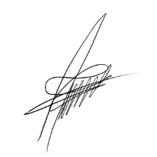
Paulinho Oliveira
Vereador (PSDB)

